耳聋流程使用说明文档

1. 登录集群账号，登录节点10.225.3.21。

打开putty：在Host Name中输入10.225.3.21，点击Open。

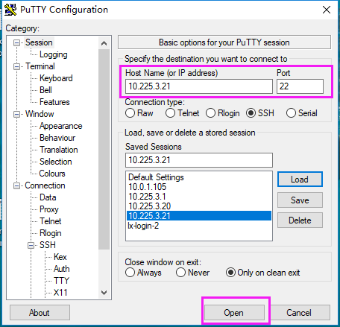

输入用户名：liquan按回车键

输入集群密码：******* 按回车键

如果出现如下界面则表示登录成功。就可以进行下一步。

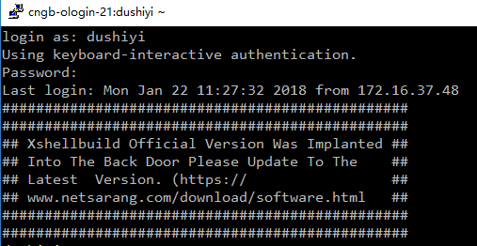

1. 准备工作：

进入 /ldfssz1/MGI_BIT/RUO目录下，cd /ldfssz1/MGI_BIT/RUO

建立自己的文件夹：mkdir liquan

进入自己的文件夹：cd liquan

新建项目文件夹：mkdir deaf

进入项目文件夹：cd deaf,该目录作为存放耳聋项目的总目录，在该目录下，再创建每一批次的分析目录：mkdir 33.deaf.CL100033078,为了方便查找和记录，分析目录可以按照这样的格式命名。

进入分析目录：cd 33.deaf.CL100033078

将配置文件示例文件拷贝到该路径下：cp /hwfssz2/MGI_BIT/IVD/PROJECT/P17Z18000N0014/33.deaf.CL100033078/L01.input.conf /hwfssz2/MGI_BIT/IVD/PROJECT/P17Z18000N0014/33.deaf.CL100033078/prepare.sh ./

如果有需要分析的数据有两个lane，则将Lane2的配置文件也拷贝过来：cp /hwfssz2/MGI_BIT/IVD/PROJECT/P17Z18000N0014/33.deaf.CL100033078/L02.input.conf ./ 同理，如果有多个lane的数据需要分析，则需要多个配置文件，

3，修改配置文件：

以其中一个为例

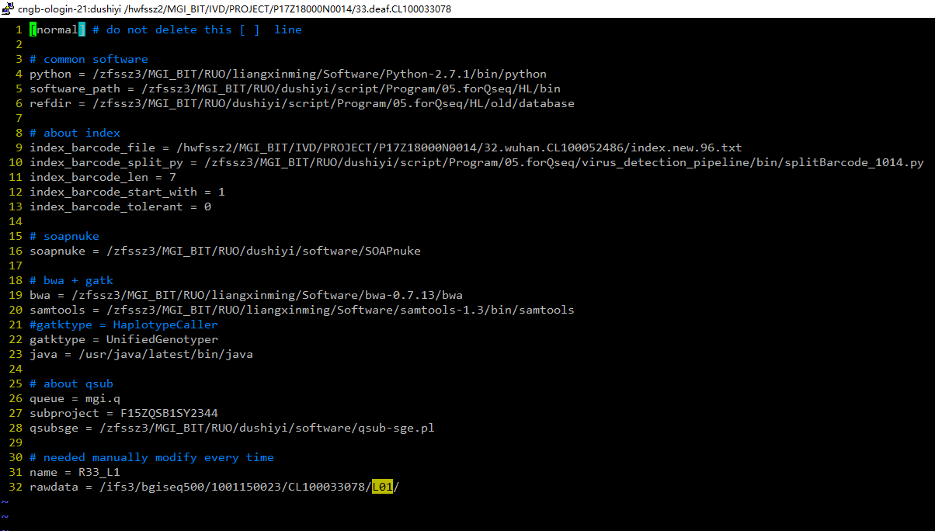

打开需要修改的配置文件：vi L01.input.conf，按下键盘自己i，进入插入模式。此模式下才能对内容进行编辑，然后将光标移动到需要修改的地方：

每次需要修改rawdata行，将需分析的数据路径替换掉旧的路径。

（路径查询可以访问：<http://192.168.60.11:8080/cgi-bin/findRawDataPath/pathFinder.py> 输入mgi@test作为Access Code，输入想要查询的slide和lane点击query即可查询到下机数据路径）

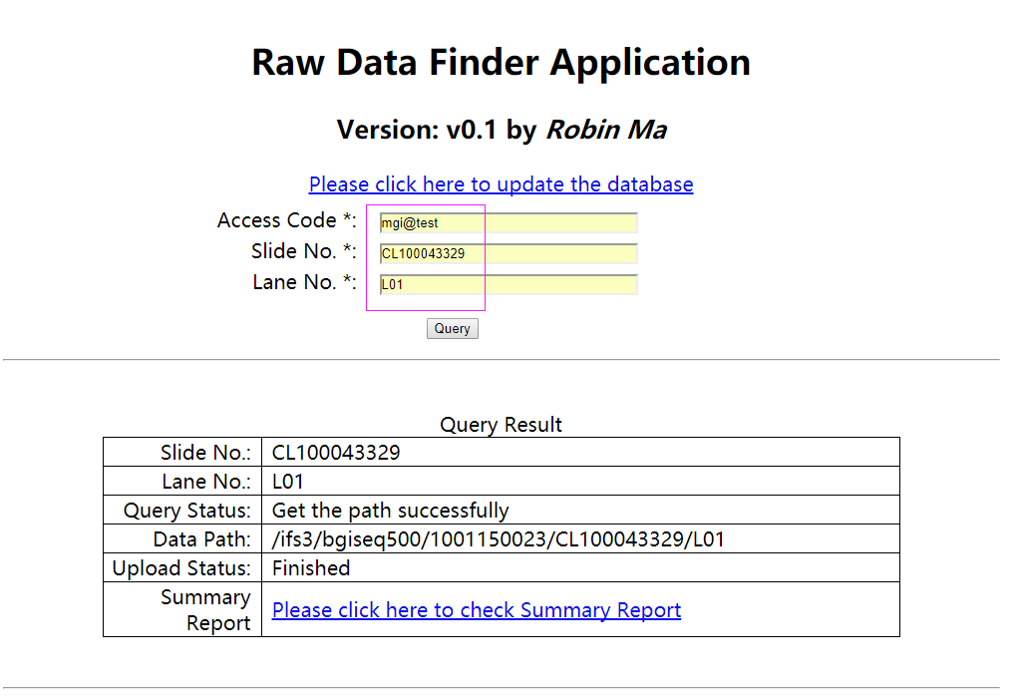

修改name 行，将新的命名替换掉旧的，建议按照批次和lane名的规则。

新建建样品信息表：

用vi L01.info.xls打开，然后按i进入插入模式。然后打开你的excel，复制，再粘贴到里面（粘贴时按住shift键再点鼠标右键，或者按住shift键再按insert键，不能用ctrl+v的方式去粘贴）。

保存退出：

粘贴完成后，需要保存退出时，先按esc，退出插入模式，再按shift+：（按住shift时再按冒号） 再按wq 回车 就保存退出了，这是所有文件的保存退出方法.

同理，打开L02.info.xls，复制excel中的样品信息表并粘贴到里面。

4，运行：

sh prepare.sh

然后进入刚刚生成的目录中：cd CL100033078_L01 再运行：

nohup sh Final.sh &

5，查看运行状态：

使用命令qstat查看任务运行结果，如果无任何内容显示，则表示运行结束。

6，查看结果

结果放在分析目录下的CL100033078_L01/result 目录中，使用cd，进入该目录：

就能看到xls后缀的文件，使用filezilla下载即可查看。或者在集群中是用命令：

less CL100033078_L01.data_infor.xls 即可查看内容。